INSTITUTO TECNOLÓGICO DE TIJUANA
SUBDIRECCIÓN ACADÉMICA
DEPARTAMENTO DE SISTEMAS Y COMPUTACIÓN
SEMESTRE AGOSTO - DICIEMBRE 2018
CARRERA
Ing. Sistemas Computacionales
MATERIA
Programación Web

NOMBRE DEL MAESTRO
Ray Brunett Parra Galaviz

Examen

ALUMNO
Nafarrate Ambriz Jose Luis 15211907

1. Dibuje un arbol con la estructura basica de un proyecto y una aplicación de Django

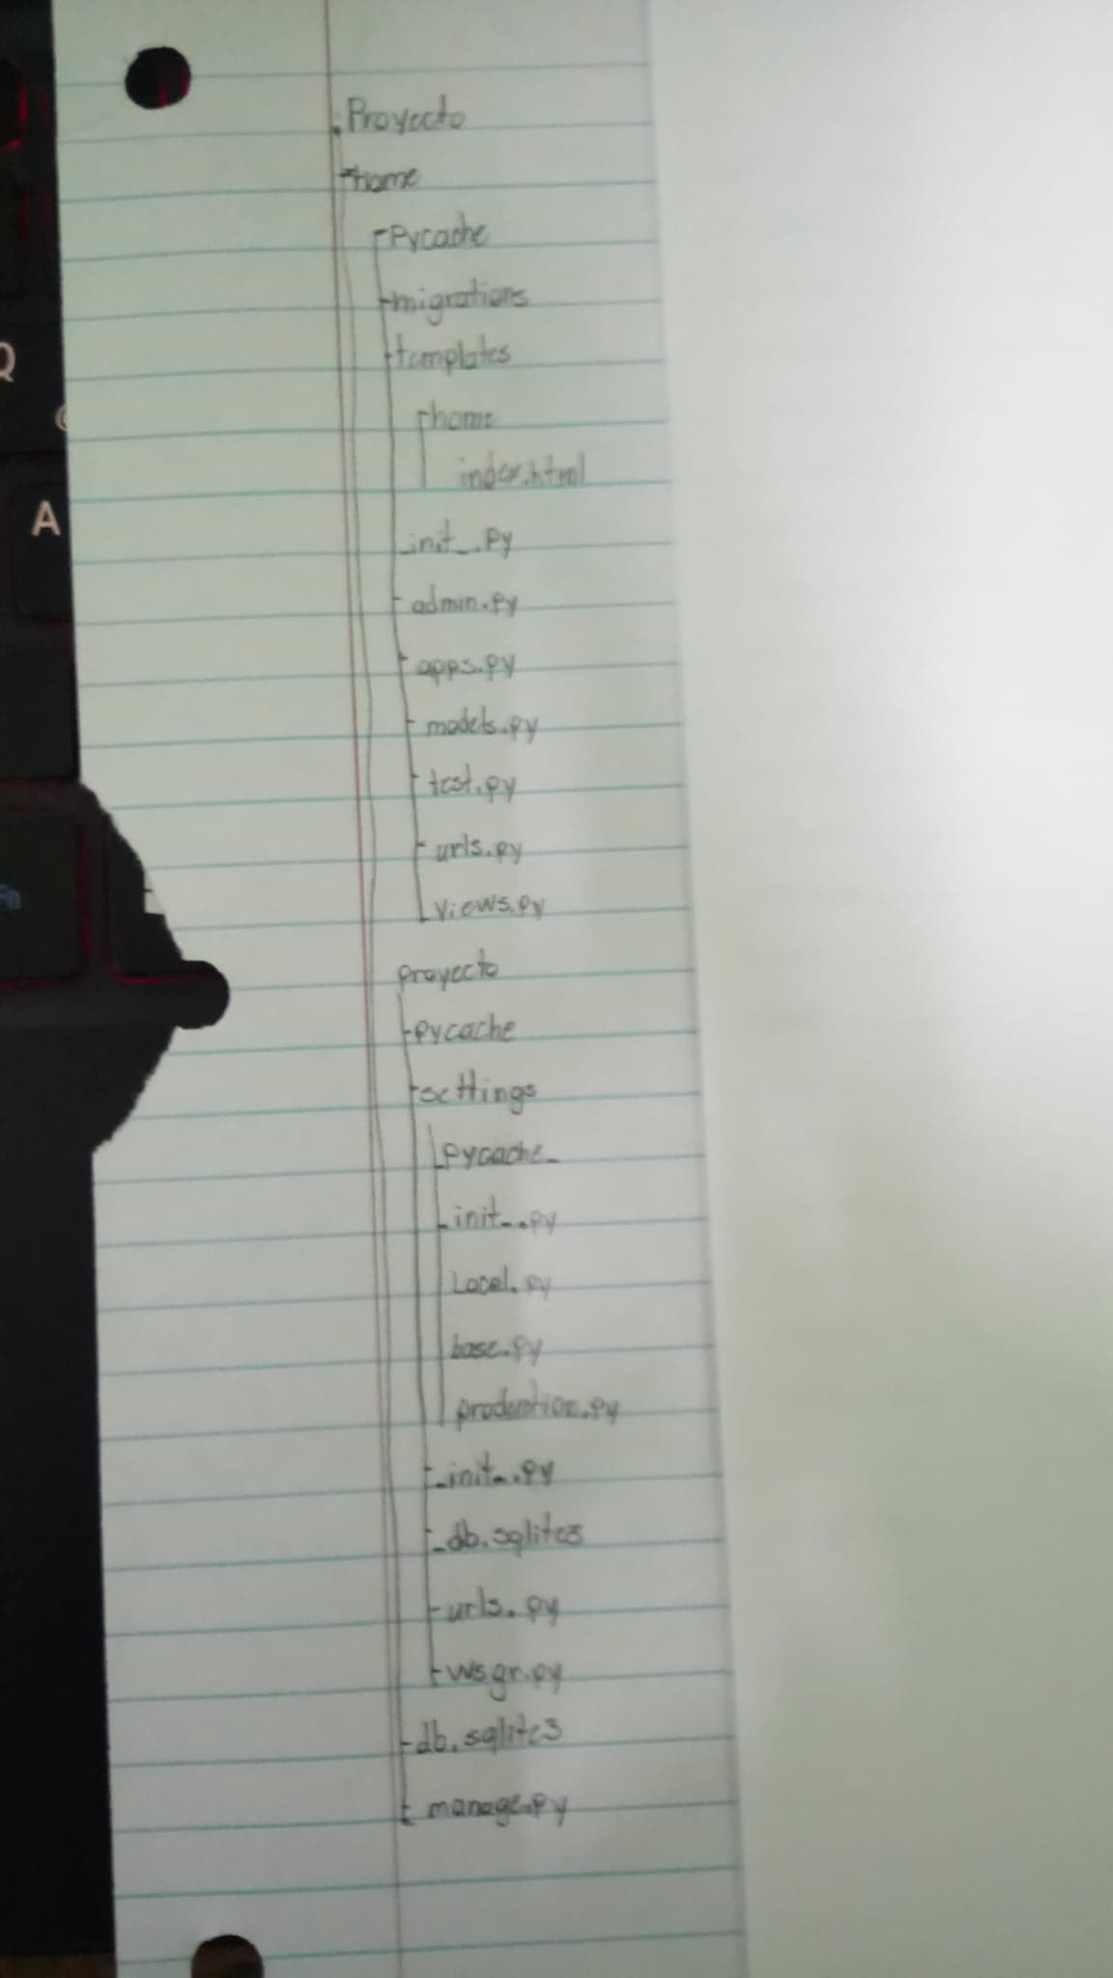

2. Mencione tres argumentos que gestiona el comando manage.py

runserver
startproject
migrate

3. Explique la diferencia de utilizar urls global y urls local

en el local se usa para una aplicaion y la global para diferentes aplicaciones

4. Escriba un patron de url para una vista basada en funcion

urlpatterns = [
path(‘index/’, views.index, name = “inicio”),
]

5. Escriba un patron de url para una vista basada en clase

urlpatterns = [
path('Retrieve_Tweet/',
views.Retrieve_Tweet.as_view(),
name="Retrieve_tweet_view"),
]

6. Escriba el comando para hacer un proyecto en Django

django-admin startproject “nombre del proyecto”

7. Escriba el comando para hacer una aplicación en Django

python manage.py startapp “nombre de la aplicacion”

8. Mencione para que sirve el archivo Settings.py

es la configuracion del proyecto

9. Escriba el comando para registrar las migraciones de los modelos

python manage.py migrate

10. Escriba el comando para sincronizar el modelo con el motor de base de datos

python manage.py makemigrations

